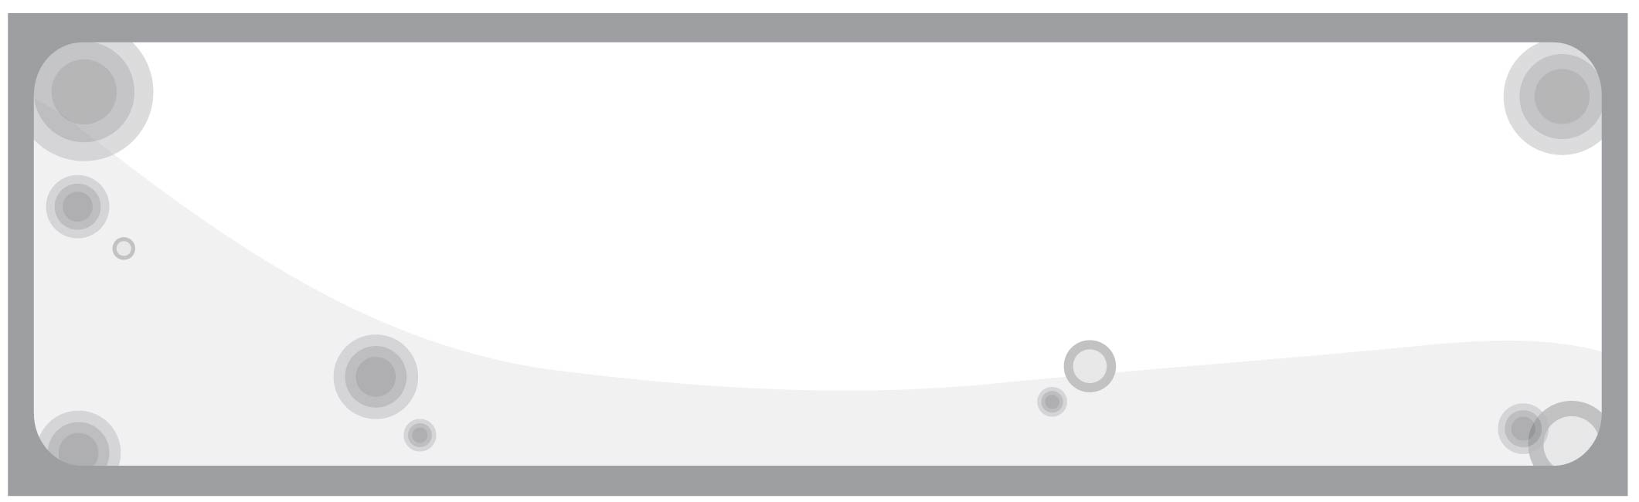
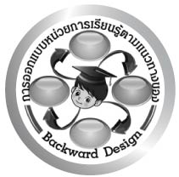
/
การออกแบบหน่วยการเรียนรู้ตามแนวทางของ Backward Design
หน่วยการเรียนรู้ที่ 2 เรื่อง การวางแผนใช้จ่ายเงิน
รหัส-ชื่อรายวิชา ส 131 ✗ ✗ กลุ่มสาระการเรียนรู้สังคมศึกษา ศาสนา และวัฒนธรรม : เศรษฐศาสตร์
ชั้นประถมศึกษาปีที่ 3 ภาคเรียนที่ 2 เวลาเรียน 5 ชั่วโมง
ผู้สอน .................................................................... โรงเรียน .....................................................................

มาตรฐานการเรียนรู้/ตัวชี้วัด
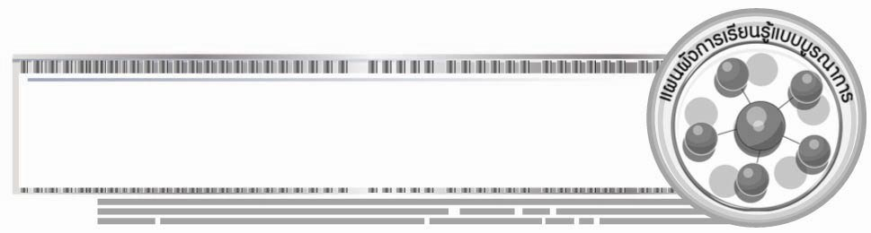

มาตรฐานการเรียนรู้
ส 3.1 เข้าใจและสามารถบริหารจัดการทรัพยากรในการผลิตและการบริโภค การใช้ทรัพยากรที่มีอยู่จำกัดได้อย่างมีประสิทธิภาพและคุ้มค่า รวมทั้งเข้าใจหลักการของเศรษฐกิจพอเพียง เพื่อการดำรงชีวิตอย่างมีดุลยภาพ
ตัวชี้วัด
ส 3.1 ป.3/2 วิเคราะห์การใช้จ่ายของตนเอง
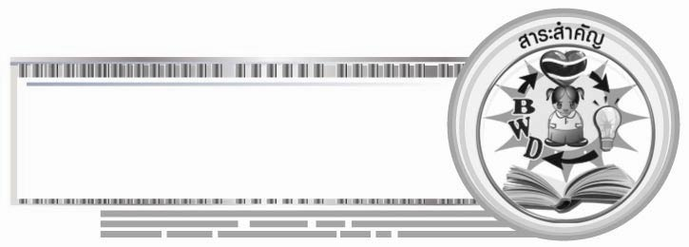
สาระสำคัญ

การวางแผนการใช้จ่ายเงินต้องคำนึงถึงรายได้ของตนเอง และรู้จักการนำเงินที่เหลือจากการใช้จ่ายมาวางแผนใช้ให้เกิดประโยชน์ ตลอดถึงการวางแผนเพื่อหารายได้ที่สุจริตอย่างเหมาะสม
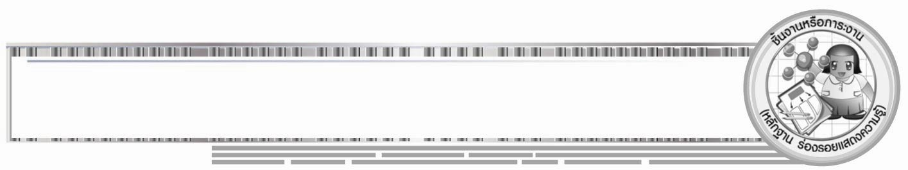
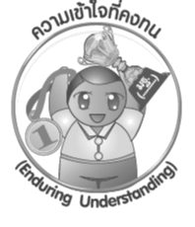
ความเข้าใจที่คงทน (Enduring Understanding)
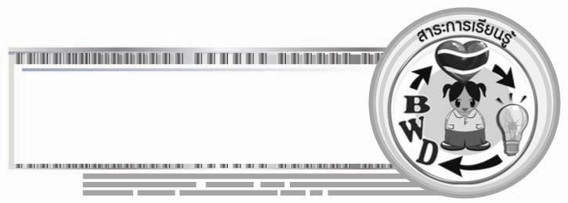
การวางแผนใช้จ่ายเงิน เป็นการใช้จ่ายเงินให้เกิดประโยชน์สูงสุด เพื่อให้มีเงินออมไว้ใช้ยามจำเป็น

สาระการเรียนรู้

1. การวางแผนการใช้จ่ายเงิน โดยทำบัญชีรายรับ-รายจ่าย
2. การวางแผนนำเงินที่เหลือใช้จ่ายมาใช้ให้เกิดประโยชน์และการวางแผนหารายได้ที่สุจริต
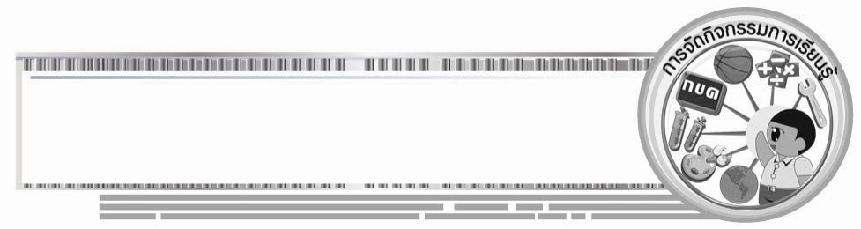

คุณลักษณะอันพึงประสงค์
อยู่อย่างพอเพียง
ตัวชี้วัดที่ 5.1 ดำเนินชีวิตอย่างพอประมาณ มีเหตุผล รอบคอบ มีคุณธรรม

สมรรถนะสำคัญของผู้เรียน
ความสามารถในการแก้ปัญหา

ชิ้นงานหรือภาระงาน (หลักฐาน ร่องรอยแสดงความรู้)
•
ชิ้นงานที่ 25 เรื่อง การวางแผนการใช้จ่ายของตนเอง
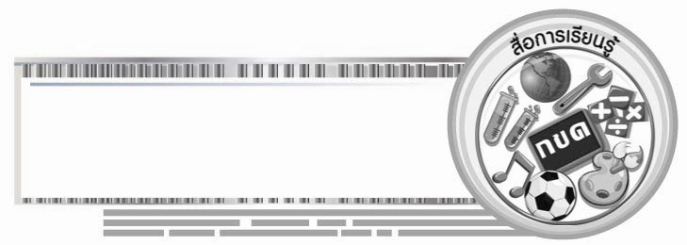
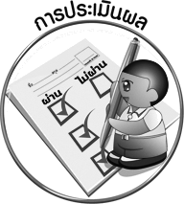
การประเมินผล

1. การประเมินผลตัวชี้วัด
ชิ้นงานที่ 25 เรื่อง การวางแผนการใช้จ่ายของตนเอง
เกณฑ์การประเมิน | ระดับคะแนน
เกณฑ์การประเมิน | 4 | 3 | 2 | 1
สำรวจรายรับ-รายจ่ายของตนเองและเขียนอธิบายหรือสรุปการวางแผน  ใช้จ่ายเงินของตนเอง | สำรวจรายรับ-รายจ่ายของตนเองและเขียนอธิบายหรือสรุปการวางแผนใช้จ่ายเงินของตนเองได้สัมพันธ์เชื่อมโยงให้เห็นเป็น  ภาพรวม การใช้จ่ายเงินของตนเองที่มีความเกี่ยวข้องสัมพันธ์กับผู้อื่น | สำรวจรายรับ-รายจ่ายของตนเองและเขียนอธิบายหรือสรุปการวางแผนใช้จ่ายเงินของตนเองได้  มีการจำแนก  ข้อมูลการใช้จ่ายและการวางแผน การใช้จ่ายของตนเองอย่างสมเหตุสมผล | สำรวจรายรับ-รายจ่ายของตนเองและเขียนอธิบายหรือสรุปการวางแผนใช้จ่ายเงินของตนเอง ได้ สอดคล้องกับข้อมูล  การดำเนินชีวิต  ประจำวันของตนเอง มีการเขียนยกตัวอย่างเพิ่มเติม  ให้เข้าใจง่าย | สำรวจรายรับ-รายจ่ายของตนเองและเขียนอธิบายหรือสรุปการวางแผนใช้จ่ายเงินของตนเองได้ แต่ยังไม่สอดคล้องกับข้อมูล เขียนตามข้อมูลที่ครูบอก  ไม่มีการอธิบายเพิ่มเติม

2. การประเมินผลคุณลักษณะอันพึงประสงค์
อยู่อย่างพอเพียง
ตัวชี้วัดที่ 5.1 ดำเนินชีวิตอย่างพอประมาณ มีเหตุผล รอบคอบ มีคุณธรรม
พฤติกรรมบ่งชี้ | ไม่ผ่าน (0) | ผ่าน (1) | ดี (2) | ดีเยี่ยม (3)
5.1.1 ใช้ทรัพย์สินของตนเอง เช่น เงิน สิ่งของ เครื่องใช้ ฯลฯ อย่างประหยัด คุ้มค่าและเก็บรักษาดูแลอย่างดี รวมทั้งการใช้เวลาอย่างเหมาะสม  5.1.2 ใช้ทรัพยากรของส่วนรวมอย่างประหยัด คุ้มค่า และเก็บรักษาดูแลอย่างดี  5.1.3 ปฏิบัติตนและตัดสินใจด้วยความรอบคอบ มีเหตุผล  5.1.4 ไม่เอาเปรียบผู้อื่นและไม่ทำให้ผู้อื่นเดือดร้อนพร้อมให้อภัยเมื่อผู้อื่นกระทำผิดพลาด | ใช้เงินและของใช้ส่วนตัวอย่าง ไม่ประหยัด | ใช้เงินและของใช้ส่วนตัวอย่างประหยัด | ใช้เงิน ของใช้ส่วนตัวและของส่วนรวมอย่างประหยัดและเก็บรักษาดูแลอย่างดีตัดสินใจอย่าง มีเหตุผล | ใช้เงิน ของใช้ส่วนตัวและของส่วนรวมอย่างประหยัด คุ้มค่า เก็บรักษา ดูแลอย่างดี ตัดสินใจอย่างมีเหตุผล ไม่เอาเปรียบผู้อื่น

การจัดกิจกรรมการเรียนรู้

1. ครูนำสถานการณ์เกี่ยวกับการใช้จ่ายเงินของครอบครัวหนึ่งมาให้นักเรียนอ่านและครูใช้คำถามให้นักเรียนร่วมกันแสดงความคิดเห็น
2. ครูให้ตัวแทนนักเรียนมาเล่าประสบการณ์เกี่ยวกับการใช้จ่ายเงินของตนเองภายใน 1 วัน โดยครูใช้คำถาม จากนั้นครูให้นักเรียนสำรวจรายรับ-รายจ่ายของตนเองภายในหนึ่งวันบันทึกลงในตารางและตอบคำถาม โดยครูสรุป ดังนี้
2.1 นักเรียนที่มีรายจ่ายน้อยกว่ารายรับมีกี่คน
2.2 นักเรียนที่มีรายจ่ายเท่ากับรายรับมีกี่คน
จากนั้นครูให้นักเรียนแต่ละกลุ่มให้เหตุผลการใช้จ่ายเงินของตนเอง
3. สรุปความรู้เกี่ยวกับประโยชน์การวางแผนการใช้จ่ายเงิน

4. ครูเลือกนักเรียนจำนวน 3-4 คน ออกมาเล่นว่าใช้จ่ายเงินไปเท่าไร และเหลือเงินเท่าไร โดยครูบันทึกลงบนกระดาน และให้นักเรียนในชั้นเรียนเปรียบเทียบการใช้เงินของนักเรียนที่ออกมาเล่าการใช้จ่ายเงิน
5. สรุปความรู้การนำเงินที่เหลือมาใช้จ่ายอย่างเหมาะสม
6. ครูนำสถานการณ์ตัวอย่างการหารายได้ที่สุจริต และเหมาะสมให้ตัวแทนนักเรียนอ่านให้เพื่อนฟัง จบแล้วครูใช้คำถามให้นักเรียนร่วมกันสนทนา
7. สรุปความรู้เกี่ยวกับหลักการวางแผนหารายได้ที่สุจริตอย่างเหมาะสม
8. นักเรียนและครูร่วมกันสรุปความรู้ ดังนี้
• การวางแผนใช้จ่ายเงิน เป็นการใช้จ่ายเงินให้เกิดประโยชน์สูงสุด เพื่อให้มีเงินออมไว้ใช้ยามจำเป็น

สื่อการเรียนรู้

- สถานการณ์ รายรับ-รายจ่ายของครอบครัว
- แบบสำรวจ บัญชีรายรับ-รายจ่าย
- สถานการณ์เกี่ยวกับการหารายได้ที่สุจริต
4. ชิ้นงานที่ 25 เรื่อง การวางแผนการใช้จ่ายของตนเอง

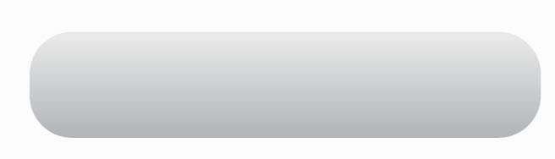
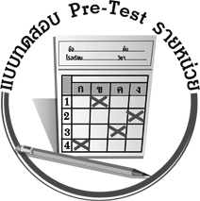
แบบทดสอบก่อนเรียน (Pre -Test)

ชื่อ _________________________ นามสกุล__________________ เลขที่________ ชั้น ________

ได้..........................คะแนน
คะแนนเต็ม 10 คะแนน
ให้ระบายคำตอบที่ถูกต้องลงในวงกลมตัวเลือกให้เต็มวง (ห้ามระบายนอกวง)

1. ถ้าต้องการรู้ว่าในแต่ละวันมีเงินเก็บเท่าไร ควรทำอย่างไร
จึงจะเหมาะสมที่สุด
1 นำเงินเก็บออกมานับทุกวัน 2 ฝากเงินไว้ที่แม่แล้วถามทุกวัน
3 ทำบัญชีรายรับ-รายจ่ายทุกวัน 4 นำเงินไปฝากไว้กับธนาคารทุกวัน
2. ข้อใดเป็นข้อมูลที่บอกจำนวนเงินที่เหลือเก็บ
1 เงินคงเหลือ 2 วัน เดือน ปี
3 รายการใช้จ่าย 4 เหตุผลในการใช้จ่ายเงิน
3. ข้อใดเป็นการนำเงินที่เหลือมาใช้จ่ายอย่างเหมาะสม
1 นำไปให้เพื่อนยืม 2 นำไปซื้อสิ่งของที่จำเป็น
3 นำไปซื้อสิ่งของที่ต้องการ 4 นำไปซื้อสิ่งของที่อยากได้
4. ข้อใดเป็นการวางแผนการใช้เงินที่ถูกต้อง
1 นำเงินไปซื้อขนมทั้งหมด
2 นำเงินไปซื้อของเล่นทั้งหมด
3 ซื้อขนมและของเล่นอย่างละครึ่ง
4 ใช้เท่าที่จำเป็น ที่เหลือเก็บใส่กระปุกออมสิน
5. ข้อใดคือประโยชน์ของการทำบัญชีใช้จ่ายเงิน
1 ทำให้ซื้อสิ่งของฟุ่มเฟือยได้
2 ทำให้ช่วยเหลือครอบครัวอื่นได้
3 ทำให้ครอบครัวมีรายจ่ายเพิ่มมากขึ้น
4 ทำให้รู้รายรับ-รายจ่ายของตนเองในแต่ละวัน

6. การใช้จ่ายเงินในข้อใดจะทำให้มีเงินเหลือเก็บ
1 ใช้จ่ายเงินให้พอดีกับรายรับ 2 ใช้จ่ายเงินให้มากกว่ารายรับ
3 ใช้จ่ายเงินให้น้อยกว่ารายรับ 4 ใช้จ่ายเงินเกินความจำเป็น

7. การนำเงินไปใช้จ่ายในข้อใดเหมาะสมสำหรับนักเรียน
1 นำเงินไปซื้อเครื่องเขียน
2 นำเงินไปซื้อหนังสือการ์ตูน
3 นำเงินไปซื้อเสื้อผ้าที่ทันสมัย
4 นำเงินไปซื้อของเล่น

8. ข้อใดเป็นการหารายได้ที่เหมาะสมสำหรับนักเรียน
1 ขายของในเวลากลางคืน 2 ล้างจานในร้านอาหาร
3 เก็บผักสวนครัวไปขาย 4 ทำอาหารตามสั่งขาย

9. การทำงานหารายได้ช่วงปิดเทอมมีประโยชน์อย่างไร
1 ทำให้มีรายจ่ายเพิ่มขึ้น 2 ทำให้มีเพื่อนมากขึ้น
3 ทำให้มีเงินเก็บเพิ่มมากขึ้น 4 ทำให้ร่างกายแข็งแรงเพิ่มมากขึ้น

10. ลักษณะนิสัยประหยัดอดออมจะทำให้เกิดผลอย่างไร
1 มีเงินเก็บ 2 ขัดสน
3 มีคนรัก 4 ยากจน

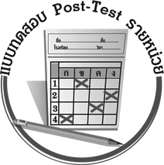
แบบทดสอบหลังเรียน (Post -Test)

ชื่อ _________________________ นามสกุล__________________ เลขที่________ ชั้น ________
ได้..........................คะแนน
คะแนนเต็ม 10 คะแนน
ให้ระบายคำตอบที่ถูกต้องลงในวงกลมตัวเลือกให้เต็มวง (ห้ามระบายนอกวง)

1. ข้อใดเป็นการวางแผนการใช้เงินที่ถูกต้อง
1 นำเงินไปซื้อขนมทั้งหมด
2 นำเงินไปซื้อของเล่นทั้งหมด
3 ซื้อขนมและของเล่นอย่างละครึ่ง
4 ใช้เท่าที่จำเป็น ที่เหลือเก็บใส่กระปุกออมสิน

2. ข้อใดเป็นการนำเงินที่เหลือมาใช้จ่ายอย่างเหมาะสม
1 นำไปให้เพื่อนยืม 2 นำไปซื้อสิ่งของที่จำเป็น
3 นำไปซื้อสิ่งของที่ต้องการ 4 นำไปซื้อสิ่งของที่อยากได้

3. ข้อใดเป็นข้อมูลที่บอกจำนวนที่เหลือเก็บ
1 เงินคงเหลือ 2 วัน เดือน ปี
3 รายการใช้จ่าย 4 เหตุผลในการใช้จ่ายเงิน

4. ถ้าต้องการรู้ว่าในแต่ละวันมีเงินเก็บเท่าไร ควรทำอย่างไร จึงจะเหมาะสมที่สุด
1 นำเงินเก็บออกมานับทุกวัน 2 ทำบัญชีรายรับ-รายจ่ายทุกวัน
3 ฝากเงินไว้ที่แม่แล้วถามทุกวัน 4 นำเงินไปฝากไว้กับธนาคารทุกวัน

5. การใช้จ่ายเงินในข้อใดจะทำให้มีเงินเหลือเก็บ
1 ใช้จ่ายเงินให้พอดีกับรายรับ 2 ใช้จ่ายเงินให้มากกว่ารายรับ
3 ใช้จ่ายเงินให้น้อยกว่ารายรับ 4 ใช้จ่ายเงินเกินความจำเป็น

6. ข้อใดคือประโยชน์ของการทำบัญชีใช้จ่ายเงิน
1 ทำให้ซื้อสิ่งของฟุ่มเฟือยได้
2 ทำให้ช่วยเหลือครอบครัวอื่นได้
3 ทำให้ครอบครัวมีรายจ่ายเพิ่มมากขึ้น
4 ทำให้รู้รายรับ-รายจ่ายของตนเองในแต่ละวัน

7. ลักษณะนิสัยประหยัดอดออมจะทำให้เกิดผลอย่างไร
1 มีเงินเก็บ
2 ขัดสน
3 มีคนรัก
4 ยากจน

8. การทำงานหารายได้ช่วงปิดเทอมมีประโยชน์อย่างไร
1 ทำให้มีรายจ่ายเพิ่มขึ้น 2 ทำให้มีเพื่อนมากขึ้น
3 ทำให้มีเงินเก็บเพิ่มมากขึ้น 4 ทำให้ร่างกายแข็งแรงเพิ่มมากขึ้น

9. ข้อใดเป็นการหารายได้ที่เหมาะสมสำหรับนักเรียน
1 ขายของในเวลากลางคืน 2 ล้างจานในร้านอาหาร
3 เก็บผักสวนครัวไปขาย 4 ทำอาหารตามสั่งขาย

10. การนำเงินไปใช้จ่ายในข้อใดเหมาะสมสำหรับนักเรียน
1 นำเงินไปซื้อเครื่องเขียน
2 นำเงินไปซื้อหนังสือการ์ตูน
3 นำเงินไปซื้อเสื้อผ้าที่ทันสมัย
4 นำเงินไปซื้อของเล่น

เฉลยแบบทดสอบก่อนเรียน (Pre-Test)
1. 3 2. 1 3. 2 4. 4 5. 4
6. 3 7. 1 8. 3 9. 3 10. 1

เฉลยแบบทดสอบหลังเรียน (Post-Test)
1. 4 2. 2 3. 1 4. 2 5. 3
6. 4 7. 1 8. 3 9. 3 10. 1


แบบบันทึกสรุปผลการเรียนรู้สำหรับผู้เรียน

ชื่อ-นามสกุล...................................... เลขที่ ............................................ ชั้น ..................................
วันที่ ................................................ เดือน ........................................................... พ.ศ. ..................
คำชี้แจง ให้นักเรียนบันทึกสรุปผลการเรียนรู้จากหน่วยการเรียนรู้นี้
นักเรียนมีความรู้สึกอย่างไร หลังจากที่เรียนหน่วยการเรียนรู้นี้แล้ว
......................................................................................................................

นักเรียนได้รับความรู้เรื่องใดบ้างจากหน่วยการเรียนรู้นี้
............................................................................................................................................................
....................................................




หน่วยการเรียนรู้ที่.......... ….......................................................................................

นักเรียนยังไม่เข้าใจเรื่องใด อีกบ้างที่เกี่ยวกับหน่วยการเรียนรู้นี้ ซึ่งต้องการให้ครูอธิบายเพิ่มเติม
.....................................................................................................................................................................
นักเรียนจะสามารถนำความรู้ ความเข้าใจจากหน่วยการเรียนรู้นี้ไปใช้ประโยชน์ในชีวิตประจำวันได้อย่างไรบ้าง
....................................................................................................................................................................................................................
กิจกรรมที่นักเรียนชอบมากที่สุดในหน่วยการเรียนรู้นี้คือ
กิจกรรมใด เพราะอะไร
................................................................................................................................................................................................................

ผลงานที่นักเรียนชอบและต้องการคัดเลือกเป็นผลงานดีเด่นจาก
หน่วยการเรียนรู้นี้คือผลงานใดบ้าง
.....................................................................................................................................................................

หมายเหตุ ให้ครูสำเนาแบบบันทึกนี้เพื่อให้นักเรียนบันทึกทุกหน่วยการเรียนรู้
1. ครูสามารถนำแบบบันทึกนี้ไปใช้เป็นหลักฐานและข้อมูลเพื่อปรับปรุงและพัฒนากระบวนการเรียนรู้ของผู้เรียน
2. ครูสามารถนำแบบบันทึกนี้ไปใช้ประกอบการทำวิจัยในชั้นเรียนเพื่อเป็นผลงานประกอบการเลื่อนวิทยฐานะได้
1. ครูสามารถนำแบบบันทึกนี้ไปใช้เป็นหลักฐานและข้อมูลเพื่อปรับปรุง และพัฒนากระบวนการเรียนรู้ของผู้เรียน
2. ครูสามารถนำแบบบันทึกนี้ไปใช้ประกอบการทำวิจัยในชั้นเรียนเพื่อเป็นผลงานประกอบการเลื่อนวิทยฐานะได้

